Сплав по реке Утулик

4 коротких сплава

Если у вас мало времени, и вы предпочитаете динамичные короткие сплавы, с большим количеством сложных порогов – то маршрут по реке Утулик специально для вас!
Сначала вас забросят в труднодоступную сибирскую тайгу, в дебри хребта Хамар-Дабан. А затем вас ждет 2 дня захватывающего и незабываемого спортивного сплава по реке Утулик.

Данный маршрут подходит для туристов имеющих опыт сплавов 2-3 к/с.
Река Утулик, могучая горная река, берет свое начало в сердце Хамар-Дабанских гор. Утулик протекает по очень живописной местности, вдоль крутых стен каньон, огибая скальные прижимы. На протяжении всего сплава, а это около 60 км, нет ни деревень, ни поселков. Река, в зависимости от погоды, меняет свою агрессивность — она постоянно разная, уровень воды может подняться в течение одного-двух дней в период летних дожей.
По Утулику можно сплавиться, используя катамаран или каяк.

Время проведения: июнь - сентябрь
Продолжительность: 4 дня
Стоимость тура на человека: от 15 000p

Программа тура

1 день
Встреча туристов в а/п города Иркутска. Посадка на вертолет. Заброска на стрелку рек Утулик и Спусковая. Организация палаточного лагеря, сбор катамаранов, инструктаж. Ужин.

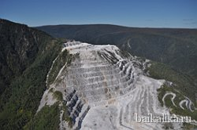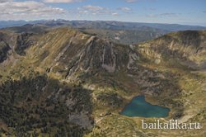

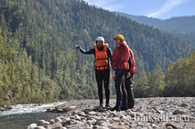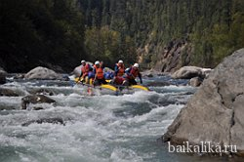

2 день
Завтрак. Начало сплава по реке Утулик.
Сегодня первый день сплава – путешествие в пространстве и во времени. Бурлящие потоки реки будут нести вас стремительно и безмятежно, вы сольетесь с рекой и ощутите на себе ее подвижность и могучую силу.
Впереди у вас прохождение порога Трековый. На протяжении всего порога идут прижимы, на входе небольшие сливы и два огромных камня. Потокам воды вас подхватывает волна и несет прямо в водоворот, образуемый чуть ниже по течению… море брызг … – порог пройден.
Далее слева наблюдается скальная терраса, река делает два крутых поворота: направо, а затем налево. Это хороший ориентир приближения порога Мангутайский.Остановка на ночлег. Ужин, отдых.

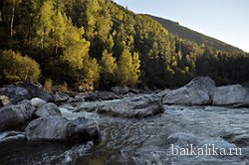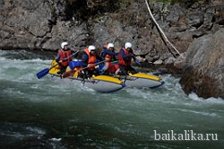

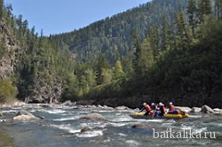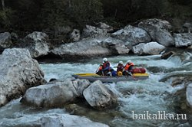
3 день
Завтрак, продолжение сплава по реке Утулик.
Почти 100-метровый плес на прямом участке и огромные валуны – явные ориентиры приближения Мангутайского порога. Есть время на небольшую передышку, и разминку затекших ног.
В пороге сосредоточено пять основных водосливов. Последняя и первая ступени не представляют особой сложности, а вот вторая, третья и четвертая, образуют серию сливов до 2-х метров. Заканчивается порог большими воротами из белых камней. Вы попадаете в шипящую струю, которая образует винтовую бочку. Несколько техничных гребков, и вы на гребне волны, преодолев еще одно препятствие, уставшие, но довольные собой.
Вот и еще один порог Большой Мордоворот. Перед порогом река разливается в ширину до 50 м. Входим в узкий корридор, слева скальная стена, справа курумник, далее идут сливы с торчащими из воды камнями. Подхваченный течением, вас несет прямо на левый прижим… по команде «лево руля», уходим из основного потока и далее в серию небольших сливов. Аккуратно перекатываемся по каскаду, обруливаем большие валуны. Захватывает дух, ну ничего, вы ведь не боитесь трудностей! Еще несколько перекатов и выкатываемся в быстрину.
Далее идет ряд шивер, которые плавно перетекают в спокойное русло реки и впадают в Байкал. Вот и все, сплав подошел к концу. Волна Байкала настойчиво накатывает вас на берег…
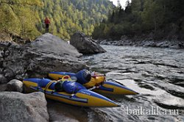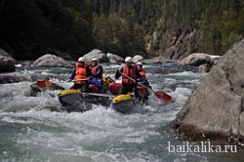

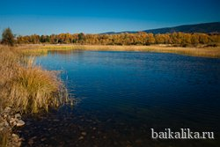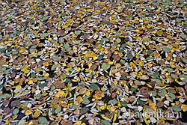

Вечером погрузка снаряжения, выезд в г. Иркутск. Размещение в гостинице.

4 день

Трансфер в а/п.

В стоимость входит:
- встреча и проводы в а/п
- аренда катамаранов
- аренда сплавного снаряжения (весла, жилеты, каски, драйбеги)
- аренда палаток и кострового снаряжения
- услуги гидов и повара
- заброска на вертолете МИ-8
- медицинская страховка
- питание на протяжении сплава (походная кухня)
- трансфер пос. Утулик – г. Иркутск

В стоимость не входит:
- питание, не включённое в программу
- дополнительные экскурсии и развлечения
- алкогольная и табачная продукция
- размещение в гостинице в г. Иркутск

Дополнительные услуги:
Этот тур можно дополнить экскурсиями по городу Иркутску и в пос. Листвянка
Заметки

Для планирования данного тура необходимо иметь 1-2 дня запасных, в связи с метеоусловиями.

Данный маршрут возможно начать с впадения реки Шубутуй в основное русло Утулика, и продлить, таким образом, сплав до 5-6 дней.

